Комплект лабораторных работ по естествознанию для специальностей СПО.
Лабораторная работа №1. Разделение смесей и очистка веществ.
Цель: получить практические навыки способов разделения смесей и очистки веществ.
Общие сведения: Разделение смесей - процесс выделения чистых веществ из смесей. Разделяемые продукты имеют различные химические и физические свойства. Для разделения применяют осаждение, электролиз, экстракцию, хроматографию, дистилляцию, зонную плавку и другие методы.
Кристаллиза́ция — процесс фазового перехода вещества из жидкого состояния в твёрдое кристаллическое с образованием кристаллов. Фазой называется однородная часть термодинамической системы отделённая от других частей системы(других фаз) поверхностью раздела, при переходе через которую химический состав, структура и свойства вещества изменяются скачками. Кристаллизация — это процесс выделения твёрдой фазы в виде кристаллов из растворов или расплавов, в химической промышленности процесс кристаллизации используется для получения веществ в чистом виде. Кристаллизация начинается при достижении некоторого предельного условия, например, переохлаждения жидкости или пересыщения пара, когда практически мгновенно возникает множество мелких кристалликов — центров кристаллизации. Кристаллики растут, присоединяя атомы или молекулы из жидкости или пара. Рост граней кристалла происходит послойно, края незавершённых атомных слоев (ступени) при росте движутся вдоль грани. Зависимость скорости роста от условий кристаллизации приводит к разнообразию форм роста и структуры кристаллов (многогранные, пластинчатые, игольчатые, скелетные, дендритные и другие формы, карандашные структуры и т. д.).
Простая дистилляция — частичное испарение кипящей жидкой смеси путём непрерывного отвода и конденсации образовавшихся паров в холодильнике. Полученный конденсат называется дистиллятом, а неиспарившаяся жидкость — кубовым остатком.
Испаре́ние — процесс перехода вещества из жидкого состояния в газообразное (пар). Процесс испарения является обратным процессу конденсации (переход из парообразного состояния в жидкое. Испарение(парообразование), переход вещества из конденсированной (твердой или жидкой) фазы в газообразную (пар); фазовый переход первого рода.
Экстра́кция (от лат. extraho — извлекаю) — метод извлечения вещества из раствора или сухой смеси с помощью подходящего растворителя (экстраге́нта). Для извлечения из раствора применяются растворители, не смешивающиеся с этим раствором, но в которых вещество растворяется лучше, чем в первом растворителе. Экстракция может быть разовой (однократной или многократной) или непрерывной (перколя́ция). Простейший способ экстракции из раствора — однократная или многократная промывка экстрагентом в делительной воронке. Делительная воронка представляет собой сосуд с пробкой и краном для слива нижнего слоя жидкости. Для непрерывной экстракции используются специальные аппараты — экстракторы, или перколяторы.
Оборудование и материалы: химические стаканы, шпатель, кусочки фарфора, колба-испаритель, водяной холодильник, водяная баня, песчаная баня, весы, делительная воронка, загрязненный раствор медного купороса, загрязненная вода, эмульсия масла, чистый бензин, фарфоровая чашка.
Порядок выполнения работы:
Откройте Виртуальную лабораторию химии. Выберите в меню раздел Свойства Неорганических веществ 1)Разделение смесей и очистка веществ.
Опыт 1. Разделение смеси растворимых и нерастворимых веществ (перекристаллизация медного купороса).
Используя шпатель, поместите 20 г. загрязненного медного купороса CuSO₄ в химический стакан. Добавьте дистиллированную воду и включите электронагреватель. Наблюдайте за происходящими изменениями.
Соберите установку для горячего фильтрования как показано на схеме. Отфильтруйте горячий раствор медного купороса в колбу-приемник.
Взвесьте чашку, запишите массу пустой чашки в таблицу.
Перелейте фильтрат в чашку и упарьте его на песчаной бане до появления кристаллов. Взвесьте очищенный медный купорос. Рассчитайте массовую долю примесей в медном купоросе. Занесите результаты в таблицу.
Масса пустой чашки | Масса очищенного медного купороса | Массовая доля примесей
Опыт 2. Очистка жидкостей от неперегоняющихся примесей (получение дистиллированной воды).
Зарисуйте установку для перегонки. В колбу-испаритель прилейте загрязненную воду и шпателем внесите несколько кусочков фарфора для равномерного кипения смеси.
Соберите установку для перегонки жидкостей. Включите подачу холодной воды в водяной холодильник. Нагрейте воду в колбе-испарителе до кипения и поддерживайте равномерное кипение жидкости. Что вы наблюдаете?
Опыт 3. Разделение смесей экстрагированием, отстаиванием и выпариванием.
Внимание: работу проводить в вытяжном шкафу за защитным стеклом.
В делительную воронку налейте эмульсию масла в воде. К эмульсии прилейте равный объем чистого бензина. Хорошо взболтайте смесь, периодически открывая делительную воронку. Дайте смеси отстояться. Что вы наблюдаете?
Открыв кран, слейте в химический стакан нижний (водный) слой, верхний слой перелейте в фарфоровую чашку так, чтобы в нее не попали капельки воды.
Опустив защитное стекло, поставьте фарфоровую чашку на водяную баню, чтобы ускорить испарение бензина – растворителя.
Вопросы итогового контроля:
1. Что происходит при нагревании и кипении загрязненной воды в колбе испарителе? С какой цель может применяться данный процесс на практике?
2. Что происходит при отстаивании эмульсии масла и чистого бензина? С какой цель может применяться данный процесс на практике?
3. Распределите перечисленные вещества по группам:
Простые вещества | Сложные вещества | Смеси
Медь, молоко, кислород, железо, минеральная вода, гранит, сахар, поваренная соль, воздух.
4. Составьте план разделения смеси, состоящей из поваренной соли и случайно попавших в нее частиц древесного угля.

Выпаривание, прокаливание, фильтрование, перемешивание, растворение в воде, притягивание магнитом, возгонка, экстракция.
По окончании работы сформулируйте Вывод, основываясь на результатах проделанных опытов. Оформите отчет о проделанной работе.

Литература:
1. Химия: учеб. для студ. сред. проф. учеб. заведений / О.С.Габриэлян, И.Г. Остроумов. – М.: Издательский центр «Академия», 2005.- 336с.
2. Гольдфарб Я.Л. Сборник задач и упражнений по химии: Учеб. пособие. – М.: Просвещение, 1984.- 191 с.
3. В.М. Потапов, Г.П. Хомченко Химия.- М.: Высшая школа,- 1985.

Лабораторная работа №2
Получение и собирание газов.
Цель: актуализировать знания о некоторых свойствах газообразных веществ; установить отличие газообразных веществ от твердых и жидких; обобщить и систематизировать знания учащихся о способах получения, собирания и распознавания водорода, кислорода, аммиака, углекислого газа.
Вопросы входного контроля:
1. Какие способы получения водорода в лаборатории и в промышленности вам известны? Приведите уравнения реакций получения водорода в лаборатории и в промышленности. Какие условия требуются для протекания этих реакций?
2. Какие способы получения оксида углерода (IV)
3. Какие способы собирания газообразных веществ вам известны? Приведите примеры, зарисуйте.
Общие сведения: Так как водород самый легкий газ, его собирают в перевернутый вверх дном сосуд. К отверстию перевернутого вверх дном сосуда подносят зажженную лучину. Раздается глухой хлопок, если водород чистый или «лающий» звук, если водород содержит примеси. Кислород – газ, содержание которого в атмосфере составляет 21%. Кроме кислорода в верхних слоях атмосферы содержится аллотропное видоизменение – озон О3. В лаборатории кислород получают разложением перманганата калия KMnO4 или пероксида водорода H2O2 . Кислород собирают в сосуд вытеснением воздуха, потому что он тяжелее воздуха. Кислород собирают методом вытеснения воды, так как он мало растворим в воде. Углекислый газ или оксид углерода (IV) СО2 – бесцветный, не имеющий запах газ. Он примерно в полтора раза тяжелее воздуха. Растворим в воде. В лаборатории углекислый газ получают действием соляной кислоты на карбонат кальция. Углекислый газ можно распознать по помутнению известковой воды или с помощью горящей лучинки. Так как аммиак легче воздуха, то его следует собирать так же как и водород – в перевернутую вверх дном пробирку. Аммиак можно распознать по характерному запаху. Также аммиак можно распознать по изменению окраски влажной лакмусовой бумажки и по появлению белого дыма при поднесении стеклянной палочки, смоченной в соляной кислоте.
Оборудование: прибор для получения газов, соляная кислота, раствор известковой воды, пробирки.
Порядок выполнения работы: Откройте Виртуальную лабораторию химии, найдите раздел Оборудование химической лаборатории, Приборы для получения и собирания газов.
Опыт 1. Получение оксида углерода (IV).
Соберите прибор, показанный на рисунке, проверьте его на герметичность. Выберите способ проверки прибора на герметичность с помощью ладоней. Если прибор герметичен, прилейте в капельную воронку соляную кислоту. Возьмите пробирку, наполните ее соляной кислотой, газоотводную трубку опустите в пробирку с раствором известковой воды. Приведите прибор в действие, открыв кран капельной воронки и зажим на газоотводной трубке. Что наблюдаете? Напишите уравнение реакции получения оксида углерода (IV). Остановите реакцию, закрыв зажим на газоотводной трубке.
Опыт 2. Проверка полученного водорода на чистоту.
Соберите прибор, показанный на рисунке, проверьте его на герметичность. Выберите способ проверки прибора на герметичность с помощью ладоней. Если прибор герметичен, прилейте в капельную воронку раствор соляной кислоты. На газоотводную трубку наденьте маленькую пробирку, поместив ее вверх дном. Приведите прибор в действие, открыв кран капельной воронки и зажим на газоотводной трубке. Для проверки водорода на чистоту, поднесем пробирку горлышком к горелке. По каким признакам можно судить о чистоте водорода? Напишите уравнение реакции получения водорода. Остановите реакцию, закрыв зажим на газоотводной трубке.
Зарисуйте прибор для получения и собирания газов.
Вопросы итогового контроля:
1. От чего зависит способ собирания того или иного газа? Ответ аргументируйте.
2. Какие газообразные вещества были рассмотрены на занятии? Какие способы получения рассматривали?
3. Почему важно убедиться в герметичности прибора для собирания газов перед началом опыта? Какое значение имеет герметичность сосудов с газами в промышленности и быту?
По окончании работы сформулируйте Вывод, основываясь на результатах проделанных опытов. Оформите отчет о проделанной работе.

Литература:
1. Химия: учеб. для студ. сред. проф. учеб. заведений / О.С.Габриэлян, И.Г. Остроумов. – М.: Издательский центр «Академия», 2005.- 336с.
2. Гольдфарб Я.Л. Сборник задач и упражнений по химии: Учеб. пособие. – М.: Просвещение, 1984.- 191 с.
3. В.М. Потапов, Г.П. Хомченко Химия.- М.: Высшая школа,- 1985.

Лабораторная работа №3
Свойства белков. Цветные реакции белков.
Цель: Привитие практических навыков по качественному анализу.
Вопросы входного контроля:
1. Что представляет собой молекула белка? Как называют связи между соседними аминокислотами полимерной цепи?
2. В чем заключается денатурация белка? Какие воздействия на белок могут привести к его денатурации?
3. Какую роль играют белки в жизни организмов? Приведите примеры выполнения белками своей биологической роли.
4. Дайте определения терминам: пептид, полипептид, полиамид, белок. Как соотносятся между собой эти понятия?
Общие сведения. При нагревании белки разлагаются с образованием летучих веществ, обладающих характерным запахом. При действии на белки концентрированной НNОз или сульфата меди в присутствии щелочи образуются вещества характерной окраски, с помощью которых можно определить присутствие белков в данном продукте. Белки подвергаются денатурации под действием химических веществ или повышенной температуры (водные растворы белков при нагревании свертываются).
Волокна, в зависимости от их происхождения, горят по-разному. Хлопок горит быстро, распространяя запах жженой бумаги, после сгорания остается серый пепел. Шерсть, натуральный шелк горят медленно, с запахом жженых перьев, после сгорания остается черный шарик, при растирании превращающийся в порошок. Ацетатное волокно горит быстро, образуя нехрупкий, спекшийся шарик темно-бурого цвета. Капрон при нагревании размягчается, плавится. Из расплава можно вытянуть нити. Лавсан при нагревании плавится, горит коптящим пламенем.
Реактивы и оборудование: водный раствор белка, гидроксид натрия, сульфат меди, концентрированная азотная кислота, образцы тканей: хлопок, шерсть, натуральный шелк, ацетатное волокно, капрон, лавсан и некоторые другие; горелка или спиртовка, пробирки, тигельные щипцы.
Порядок выполнения опыта:
1. Денатурация белка. Налить в пробирку 4 капли водного раствора белка и нагреть в пламени горелки до кипения. Обратить внимание на образование хлопьев в пробирке. Охладить содержимое пробирки.
2. Биуретовая реакция. Внести в пробирку 4 капли свежеприготовленного раствора белка, 2 капли раствора щелочи и 2 капли раствора сульфата меди. Жидкость окрашивается в фиолетовый цвет.
3. Ксантопротеиновая реакция. Внести в пробирку 4 капли свежеприготовленного раствора белка, 2 капли конц. НNОз. Образуется белый осадок. Нагреть содержимое пробирки. Отметить окрашивание осадка в желтый цвет. Охладить смесь и осторожно добавить несколько капель конц. раствора аммиака до образования оранжевой окраски.
4. Распознавание волокон. Приготовьте образцы тканей: хлопок, шерсть, натуральный шелк, ацетатное волокно, капрон, лавсан и некоторые другие. Держа тигельными щипцами, осторожно нагревайте кусочки тканей. Отметьте происходящие явления и занесите данные в таблицу:
Образцы волокон | Что делали | Что наблюдали
Хлопок
Шерсть
Шелк
Ацетатное волокно
Капрон
Лавсан

Вопросы итогового контроля:
1. Почему раствор белка при нагревании мутнеет? Почему образующийся при нагревании осадок не растворяется при охлаждении и разбавлении водой?
2. Какое значение имеет процесс гидролиза белков в биологии и как он может использоваться в промышленности?
3. Как распознать изделие из натуральной шерсти и искусственного волокна?
4. Охарактеризуйте важнейшие физические и химические свойства белков. Приведите уравнения химических реакций.

По окончании работы сформулируйте Вывод, основываясь на результатах проделанных опытов. Оформите отчет о проделанной работе.
Литература:
1. Химия: учеб. для студ. сред. проф. учеб. заведений / О.С.Габриэлян, И.Г. Остроумов. – М.: Издательский центр «Академия», 2005.- 336с.
2. Гольдфарб Я.Л. Сборник задач и упражнений по химии: Учеб. пособие. – М.: Просвещение, 1984.- 191 с.
3. В.М. Потапов, Г.П. Хомченко Химия.- М.: Высшая школа,- 1985.

Лабораторная работа №4.
Наблюдение клеток растений и животных под микроскопом на готовых микропрепаратах, их описание.
Цель: изучить особенности строения растительных и животных клеток.
Вопросы входного контроля:
1. Что такое органоиды клетки? Для чего в клетке органоиды? Приведите примеры.
2. Какими особенностями строения характеризуются прокариоты?
3. Каким образом болезнетворные микроорганизмы влияют на состояние макроорганизма (хозяина)?
Общие сведения:
Прокариотическая клетка.
Строение типичной клетки прокариот: капсула, клеточная стенка, плазмалемма, цитоплазма, рибосомы, плазмида, жгутик, нуклеоид. Прокариоты (от лат. pro — перед, до и греч. κάρῠον — ядро, орех) — организмы, не обладающие, в отличие от эукариот, оформленным клеточным ядром и другими внутренними мембранными органоидами (за исключением плоских цистерн у фотосинтезирующих видов, например, у цианобактерий). Единственная крупная кольцевая (у некоторых видов — линейная) двухцепочечная молекула ДНК, в которой содержится основная часть генетического материала клетки (так называемый нуклеоид) не образует комплекса с белками-гистонами (так называемого хроматина). К прокариотам относятся бактерии, в том числе цианобактерии (сине-зелёные водоросли), и археи. Потомками прокариотических клеток являются органеллы эукариотических клеток — митохондрии и пластиды.
Эукариотическая клетка
Эукариоты (эвкариоты) (от греч. ευ — хорошо, полностью и κάρῠον — ядро, орех) — организмы, обладающие, в отличие от прокариот, оформленным клеточным ядром, отграниченным от цитоплазмы ядерной оболочкой. Генетический материал заключён в нескольких линейных двухцепочных молекулах ДНК (в зависимости от вида организмов их число на ядро может колебаться от двух до нескольких сотен), прикреплённых изнутри к мембране клеточного ядра и образующих у подавляющего большинства (кроме динофлагеллят) комплекс с белками-гистонами, называемый хроматином. В клетках эукариот имеется система внутренних мембран, образующих, помимо ядра, ряд других органоидов (эндоплазматическая сеть, аппарат Гольджи и др.). Кроме того, у подавляющего большинства имеются постоянные внутриклеточные симбионты-прокариоты — митохондрии, а у водорослей и растений — также и пластиды.
Оборудование и материалы: микроскоп, готовые микропрепараты, таблица «Строение клетки».
Порядок выполнения работы:
- Рассмотрите под микроскопом различные виды эукариотических клеток. Сравните их с рисунком 5.4, с. 143 учебника Захаров В.Б. Общая биология: учеб. для 10 кл.- М.: Дрофа, 2006. (далее учебник).
Зарисуйте две- три различные по форме эукариотические клетки.
- Изучите под микроскопом особенности строения растительной клетки. Сравните микропрепарат с рис. 5.5, с. 144 учебника. Зарисуйте растительную клетку, подпишите органоиды.
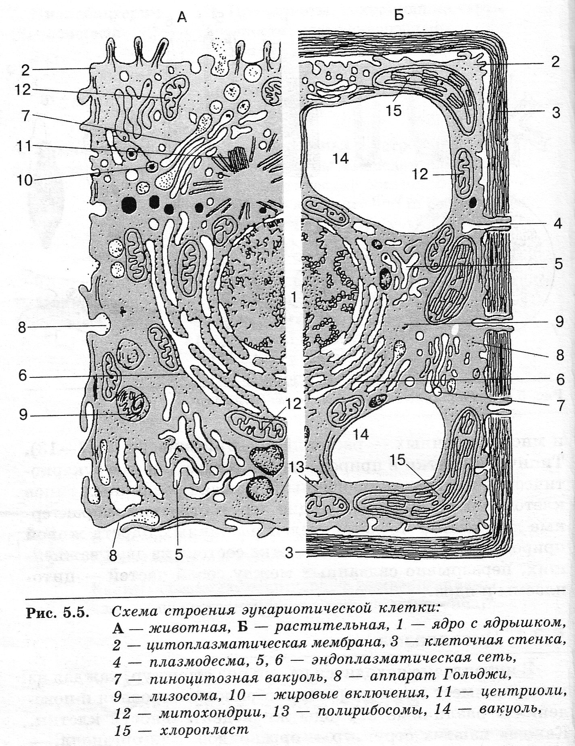
- Изучите под микроскопом особенности строения животной клетки. Сравните микропрепарат с рис. 5.5, с. 144 учебника. Зарисуйте клетку животного происхождения, подпишите органоиды.
- Изучите строение хромосом, используя рис. 5.15, с. 160 учебника. Зарисуйте строение хромосомы.
Вопросы итогового контроля:
- Заполните таблицу:
Сходства и различия в строении растительных и животных клеток.
Сходства в строении и составе органоидов | Различия в строении и составе органоидов
2. Какие клеточные структуры называют включениями? Приведите примеры включений.
3. В чем различия между гладкими и шероховатыми мембранами эндоплазматической сети?
4. Какие органоиды клетки содержат ДНК и способны к самовоспроизведению?
По окончании работы сформулируйте Вывод, основываясь на результатах проделанных опытов. Оформите отчет о проделанной работе.
Литература:
- Захаров В.Б. Общая биология: учеб. для 10 кл. общеобразоват. учреждений.- М.: Дрофа, 2006.- 352 с.

Лабораторная работа №5. Приспособление организмов к разным средам обитания
(водной, наземно-воздушной, почвенной).
Цель: сформировать понятия приспособлений организмов к среде обитания, закрепить изменения, выявить черты приспособленности к среде их обитания.
Вопросы входного контроля:
1. Почему у видов животных, заботящихся о потомстве, число потомков уменьшается? Приведите примеры.
2. В чем заключается относительный характер приспособительных признаков у организмов? Приведите примеры, характерные для растений и животных.
3. В чем сущность явления мимикрии?
Общие сведения: Примеры приспособленности организмов:
1. Покровительственная окраска – окраска у организмов, обитающих на открытых пространствах. Например: белый медведь, тигр, зебра, змеи.
2. Маскировка – форма тела и окраска сливаются с окружающими предметами. Например: морская игла, морской конек, гусеницы некоторых бабочек, палочник.
3. Мимикрия – подражание менее защищенного вида более защищенному. Например, муха-журчалка – осе; некоторые змеи. Необходимо, однако, чтобы численность вида-подражателя была значительно меньше численности модели. В противном случае мимикрия не приносит пользы: у хищника не вырабатывается стойкого условного рефлекса на форму или окраску, которой следует избегать.
4. Предупреждающая окраска – яркая окраска и защита от поедания (жало, яд и др). например, жук-коровка, жерлянка, тропические квакши.
5. Приспособление к экстремальным условиям. Например, верблюжья колючка имеет длинный корень, уходящий под землю на десятки метров и видоизмененные листья – колючки.
6. Коэволюция - приспособления одних видов к другим. Например, насекомоопыляемые цветы. Процесс эволюции и адаптации каждого вида не происходит в биологическом вакууме, независимо от других форм. Напротив, часто одни виды оказывают заметное влияние на эволюцию других. В результате этого возникают разнообразные взаимозависимости между видами. Некоторые растения не могут выжить в тех районах, где отсутствуют насекомые, опыляющие их.
Оборудование: карточки с изображениями специализированных форм растений и животных.
Порядок выполнения работы:
1. Рассмотрите выданный вам объект и выявите наиболее очевидные приспособления, отметьте те факторы среды, которым они соответствуют.
2. Установите, в чем проявляется относительный характер приспособлений. Сведения о приспособлениях занесите в таблицу.
Приспособления | Факторы среды, которым соответствуют приспособления | Относительный характер приспособлений
3. Сформулируйте объяснение возникновения одного из выявленных вами приспособлений в форме ответов на следующие вопросы:
- Какому фактору среды соответствует приспособление?
- Если предположить, что предки вида не обладали указанным приспособлением, жили в других условиях (каких), то какими могли быть их среда обитания и приспособления к ней?
- Какими могли быть изменения условий среды от предполагавшихся ранее к современным, какие причины могли вызвать такие изменения?
- Как новые условия среды могли отразиться на выживании и размножении особей в популяциях предковых форм?
- Какие мутации могли бы оказаться полезными в измененных условиях? Какой была судьба обитателей этих мутаций?
- Каким было бы потомство от скрещивания мутантных форм с типичными? Какой форме отбора оно подвергалось бы и с какими результатами?
- Какие изменения нормы реакции мутантного признака происходили бы из поколения в поколение?

По окончании работы сформулируйте Вывод, основываясь на результатах проделанных опытов. Оформите отчет о проделанной работе.

Литература:
- Захаров В.Б. Общая биология: учеб. для 10 кл. общеобразоват. учреждений.- М.: Дрофа, 2006.- 352 с.

Лабораторная работа №6. Описание признаков зародыша человека и его сходства с зародышами других позвоночных.
Цель: выявить признаки сходства зародышей человека и других позвоночных, говорящие об их эволюционном родстве.
Вопросы входного контроля:
1. Какой период развития называют эмбриональным? Какие стадии он включает?
2. Какой период развития называют постэмбриональным? Какие виды постэмбрионального развития встречаются у живых организмов?
3. Приведите примеры различия среды обитания и объектов питания у взрослых особей и их личинок.
Общие сведения: У всех позвоночных животных наблюдается значительное сходство зародышей на ранних стадиях развития: форма тела, зачатки жабр, хвост, один круг кровообращения и т. д. (закон зародышевого сходства К. Бэра). Однако по мере развития сходство между зародышами различных систематических групп постепенно стирается и начинают преобладать черты, свойственные таксонам более низкого порядка к которым они принадлежат. Таким образом, все хордовые животные произошли от единых предков.
Другой пример эмбриологических доказательств макроэволюции - происхождение из одних и тех же структур зародыша квадратной и суставной костей в челюстях у рептилий и молоточка и наковальни в среднем ухе у млекопитающих. Палеонтологические данные также подтверждают происхождение частей уха млекопитающих из костей челюсти рептилий.
Зародыши не только земноводных, но и всех без исключения позвоночных животных также имеют на ранних стадиях развития жаберные щели, двухкамерное сердце и другие признаки, характерные для рыб. Например, птичий зародыш в первые дни насиживания также представляет собой хвостатое рыбообразное существо с жаберными щелями. На этой стадии будущий птенец обнаруживает сходство и с низшими рыбами, и с личинками амфибий, и с ранними стадиями развития других позвоночных животных (в т.ч. и человека). На последующих стадиях развития зародыш птицы становится похожим на пресмыкающихся.
Оборудование и материалы: таблица «Закон зародышевого сходства».
Порядок выполнения работы:
- Рассмотрите схему образования комплекса осевых органов у ланцетника, рис. 7.4, с. 222 учебника. Зарисуйте стадию формирования осевых органов (хорды, кишечной трубки, нервной трубки), обозначьте органы.
- Рассмотрите рис. 7.10, с. 236 учебника. Зарисуйте зародыш человека и рыбы на первой и последней стадиях развития.
- Заполните таблицу:

«Сходства и различия в строении зародышей позвоночных»
Сходства в строении зародышей позвоночных и человека | Признаки зародыша, характерные только для человека

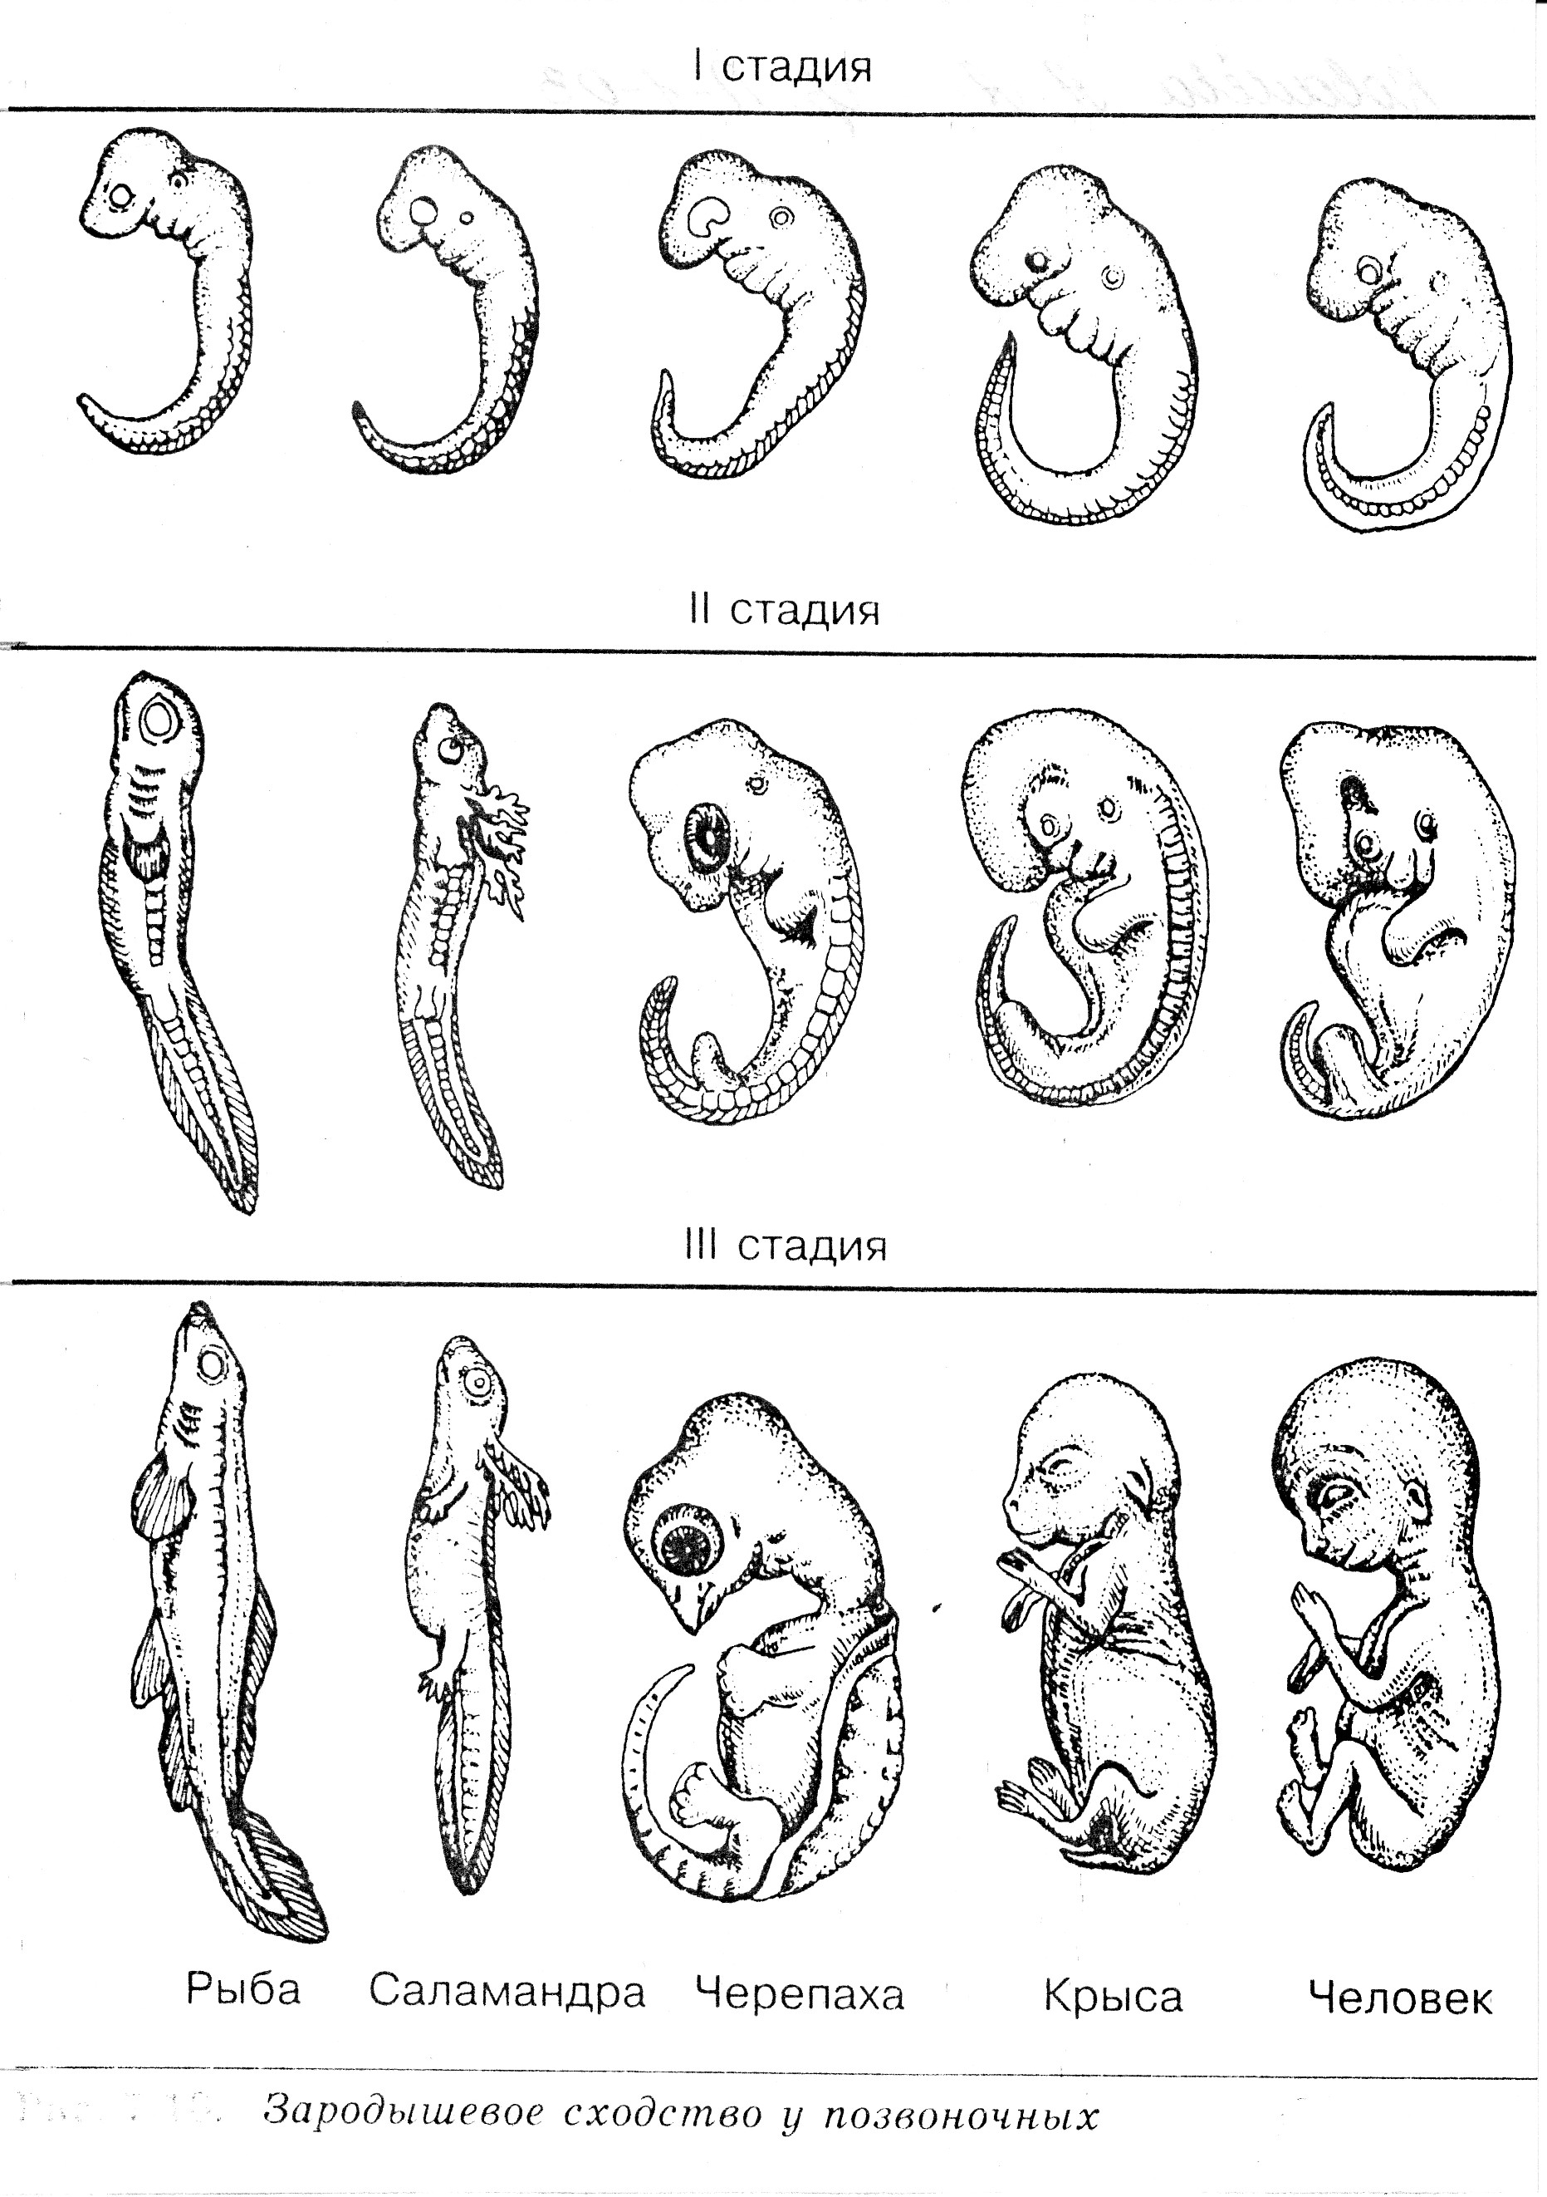
Вопросы итогового контроля:
- Приведите формулировку биогенетического закона. Кто является автором этого закона?
- Что такое эмбриональная дивергенция?
- Что такое комплекс осевых органов? Какое значение он имеет для развития зародыша?

По окончании работы сформулируйте Вывод, основываясь на результатах проделанных опытов. Оформите отчет о проделанной работе.
Литература:
- Захаров В.Б. Общая биология: учеб. для 10 кл. общеобразоват. учреждений.- М.: Дрофа, 2006.- 352 с.

Лабораторная работа №7.
Расчет оптимальных антропометрических показателей.

Цель: Научиться рассчитывать по разным алгоритмам оптимальное соотношение роста и веса. Сформировать понятие об избыточном весе и способах его профилактики.
Вопросы входного контроля:
1. Что означает термин «здоровое питание»? Какие компоненты необходимы для полноценного питания человека?
2. Какое значение для организма имеет опорно-двигательный аппарат? Какие функции он выполняет?
3. Какие типы костной ткани есть в организме человека? В чем различия в их строении и выполняемых функциях?
Общие сведения: Антропометрия (от греч. Ανθρωπος — человек и μετρεω — мерить) — один из основных методов антропологического исследования, который заключается в измерении тела человека и его частей с целью установления возрастных, половых, расовых и других особенностей физического строения, позволяющий дать количественную характеристику их изменчивости.
В зависимости от объекта исследования различают соматометрию (измерение живого человека), краниометрию (измерение черепа), остеометрию (измерение костей скелета). К антропометрии относят также антропоскопию — качественную (описательную) характеристику форм частей тела, формы головы, черт лица, пигментации кожи, волос, радужной оболочки глаз и т. п.
Потребность в антропометрических исследованиях обуславливается большой изменчивостью размеров тела человека. Пределы колебания размеров людей одной группы, как правило, заходят за пределы колебаний размеров людей другой группы. Это трансгрессивная изменчивость, которая обусловливает необходимость количественных определений. Результаты антропометрических измерений сравниваются по специально разработанным правилам, которые основываются на принципах вариационной статистики.
Антропометрические методы имеют большое значение в прикладной антропологии, а в последние годы стали играть важную роль в антропометрической (ортопедической) косметологии.
Оборудование и материалы: весы, ростомер.
Порядок выполнения работы:
1. Оформите личную карточку по образцу:
Личная карточка студента(ки) гр. __________
________________________________(Ф.И.О)

Тип телосложения | Рост, см. | Вес, кг. | Идеальная масса тела для собственного роста, кг. | Индекса Массы Тела
Рекомендации:_____________________________________________________________________________________________________________________________________________________________________________________________________________________________________________________________________________________________________________________________________________________________________________________________________________
2. Определение оптимального веса по формуле Брока.
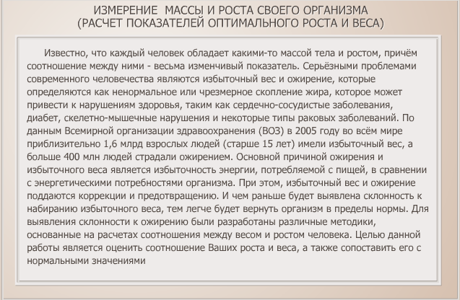
1.1. Определить принадлежности себя к одному из типов телосложения: нормостеник, гиперстеник, астеник на основании краткой характеристики. Занести данные в индивидуальную карточку.
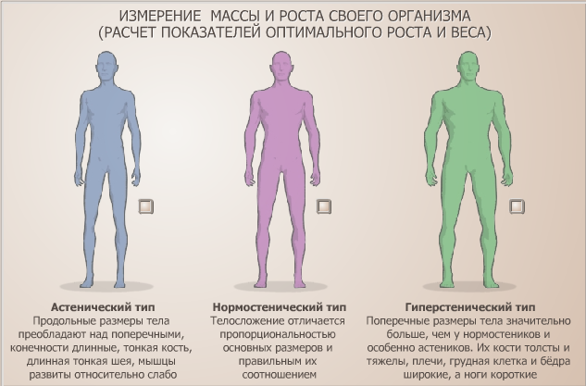
1.2. Рассчитать идеальную массу тела для собственного роста по предложенному алгоритму и занести полученные данные в таблицу.
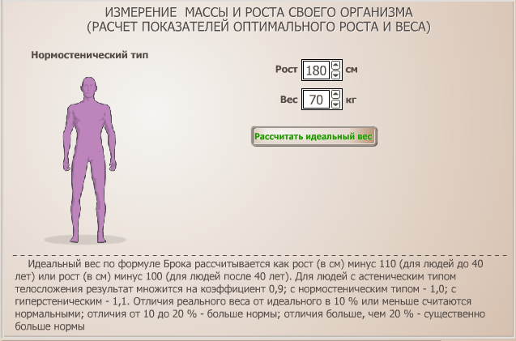
2. Рассчитать идеальную массу тела по шкале Индекса Массы Тела и интерпретировать результат по шкале ВОЗ. Результаты занести в индивидуальную карточку.
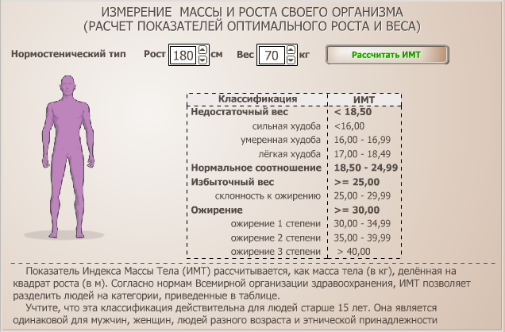

3. Определить способы профилактики ожирения, заполнив предлагаемую таблицу.
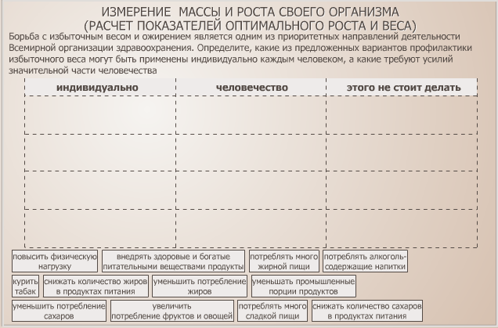
Вопросы итогового контроля:
1. От каких факторов зависят антропометрические показатели человека?
2. Что такое «идеальный вес тела»? Для чего необходимо знать этот показатель и как его применять?
3. Для чего необходима профилактика лишнего веса? Как ее проводить?

По окончании работы сформулируйте Вывод, основываясь на результатах проделанных опытов. Оформите отчет о проделанной работе.

